大班建构游戏《北京四合院》
雕庄中心幼儿园﹒采菱园 史文平 周琳
主题由来：
近期我班正在开展“自信的中国人”主题，孩子们对于北京特别的向往，北京的建筑更是让孩子们欣赏：长城、故宫、天安门，但此次建构“北京四合院”则是来源于我班昊昊和媛媛，他们在暑期去了北京，住在了四合院的旅馆里，回到班里跟小朋友们一起谈论起了北京胡同和北京四合院，孩子们对于中国传统合院式建筑特别的感兴趣，因此发动孩子们一起收集相关四合院的图片，孩子们从收集的过程中了解到原来四合院由正房、东西厢房组成，从四面将庭院合围在中间，故名四合院，又称四合房。

第一次游戏
游戏目标：
- 欣赏“北京四合院”，利用木制积木进行建构。
- 分组规划设计布局“北京四合院”。
游戏准备：
知识经验准备：收集图片资料，创设有关“北京四合院”墙面环境。
物质材料准备：积木若干
游戏过程：
- 谈话导入主题
教师：小朋友们，我们一起来看一看咱们规划的“北京四合院”，里面有什么？它们是如何布局的？
- 幼儿根据自己的需要分工合作。
- 幼儿游戏，教师指导
- 重点指导幼儿根据自己的规划图进行建构。
- 提醒幼儿房子与房子这间如何利用积木进行连接。
- 幼儿欣赏评价
围绕“请你来介绍一下你建构的北京四合院”这一话题交流。
- 整理游戏材料
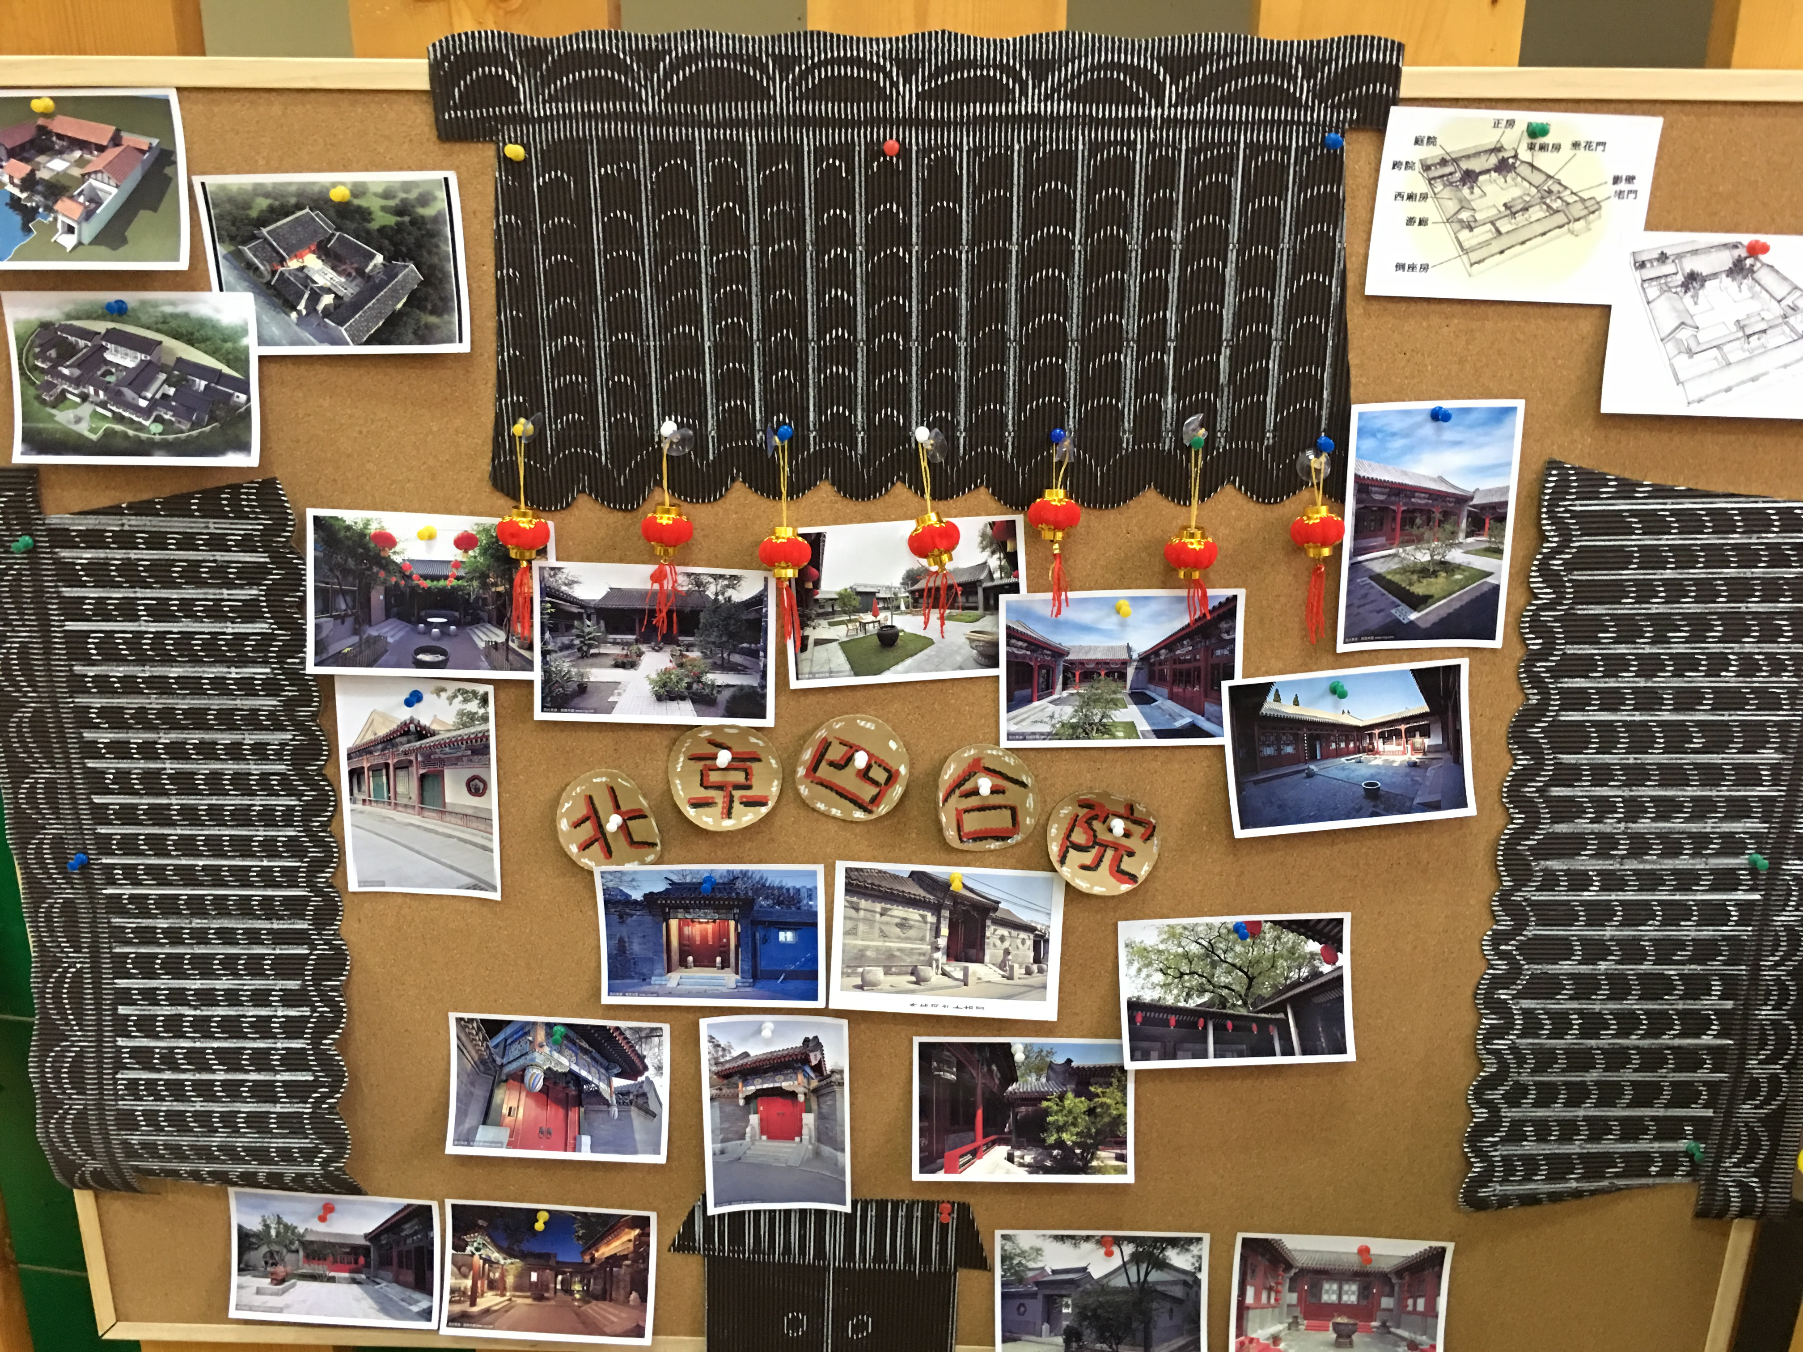
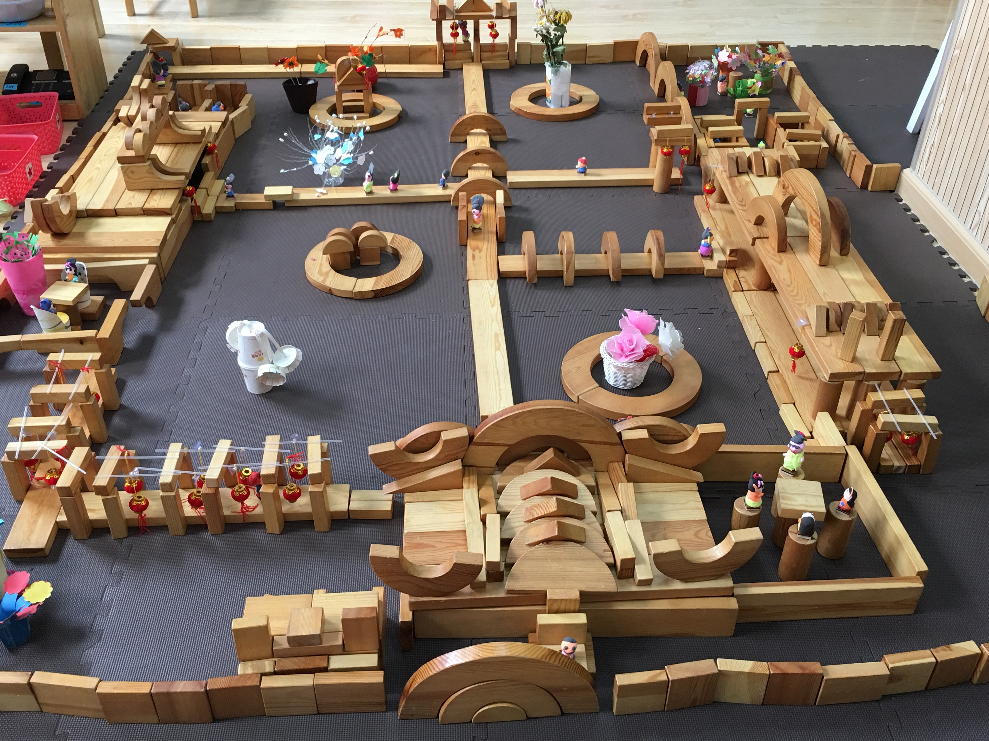

第二次游戏
游戏目标:
1．熟悉北京四合院，能利用架空垒高、排列、组合等技能完成主题“北京四合院”的建构任务，并能单层斗拱反翘的屋顶。
2．尝试分组合作，并能根据自己经验或看图布局“北京四合院”的能力。
3．了解中国建筑特色，激发幼儿作为中国人的骄傲和自豪。
活动准备：
知识经验准备：1.幼儿与爸爸妈妈共同收集“北京四合院”的图片
2.分组绘制“北京四合院”规划图
物质材料准备：1．积木
2.墙面布置：张贴不同造型的“北京四合院”图片，屋顶为单层斗拱反翘。
活动过程：
- 谈话：我喜欢的北京四合院
结合图片，幼儿相互交流欣赏，拓展对单层斗拱反翘屋顶的感知经验。
- 教师：小朋友们，让我们一起来欣赏一下北京四合院的屋顶吧！
- 讨论：北京四合院的屋顶是什么样子的？
屋顶有什么特点？有几个角？
二、幼儿根据自己的意愿选择建构的任务
教师分配建构任务，幼儿自主选择“队长”的头衔，“队长”再选择本队所需的成员。
三、幼儿分组操作，建构北京四合院正房、东厢房、西厢房。
1．请幼儿根据“北京四合院”规划图进行建构。
2．重点指导单层斗拱反翘的屋顶建构，建议幼儿运用三角形、拱形积木表现屋顶。
四、游戏结束，师幼讲评。
1．教师：“请队长选择一名队员介绍该队的建构作品，并且将你如何成布局的与大家介绍一下。”
2．师幼共同整理游戏材料。
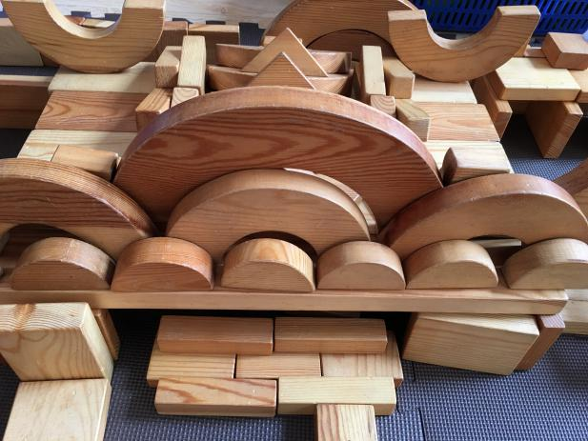
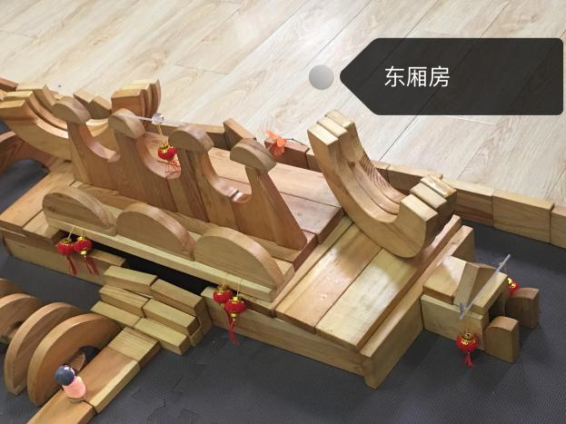

第三次游戏
游戏目标:
1．提供辅助装饰材料，引导幼儿制作小泥人进行装饰。
2．合理布局“北京四合院”的能力，充分利用装饰材料。
3．增强幼儿建筑审美能力。
活动准备：
物质材料准备：1．积木
2.装饰材料：轻粘土、小红灯笼、塑料吸馆、自制菊花等
活动过程：
一、谈话导入活动，激发幼儿建构兴趣。
教师：上次游戏结束后，小朋友提议北京四合院建构完工，可以入住了，我们小朋友想一想，用什么材料可以制作小人？
- 出示轻粘土和制作工具。
- 请一幼儿示范制作
- 幼儿根据自己的兴趣选择制作
- 幼儿分工，共同完成建构任务
四、幼儿分组操作，教师指导。
1．重点指导幼儿充分利用装饰材料进行合理装饰、布局。
2．引导幼儿制作有古代衣帽特点的小泥人。
四、游戏结束，师幼讲评。
1．教师：“请大家来说一说，我们的四合院美吗？哪里最美？”
2．师幼共同整理游戏材料。
